# ACCESSOIRES Swarovski

[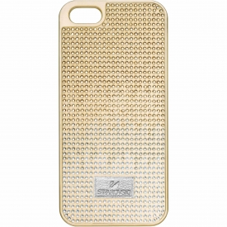](http://www.la-parfumerie.eu/produit/37932) [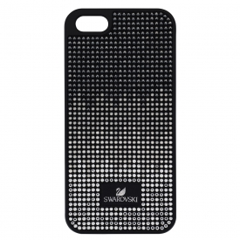](http://www.la-parfumerie.eu/produit/37933)

38 - Thao Gold 39 - Thao Logo Black

55 € 54 €

Disponible Disponible

[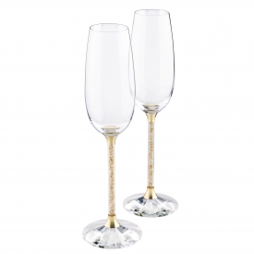](http://www.la-parfumerie.eu/produit/37972)[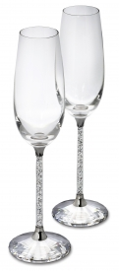](http://www.la-parfumerie.eu/produit/37973)

40 - Flûtes Crystalline Golden Shadow 41 - Flûtes Crystalline

203 € 204 €

Disponible Disponible

[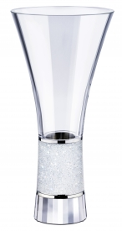](http://www.la-parfumerie.eu/produit/37974) [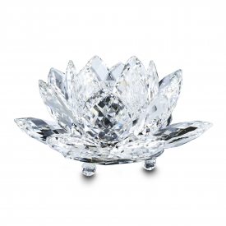](http://www.la-parfumerie.eu/produit/37975)

42 - Crystalline Vase 43 - Nénuphar

310 € 255 €

Disponible Disponible

[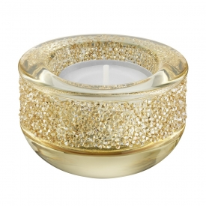](http://www.la-parfumerie.eu/produit/37976) [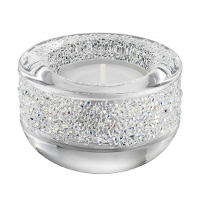](http://www.la-parfumerie.eu/produit/37977)

44 - Shimmer Photophore Golden Shadow 45 - Shimmer Photophore

31 € 30 €

Disponible Disponible

[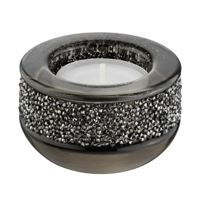](http://www.la-parfumerie.eu/produit/37978) [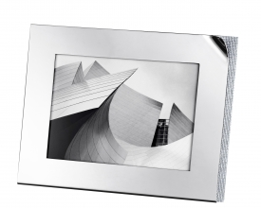](http://www.la-parfumerie.eu/produit/37979)

46 - Shimmer Photophore Gray 47 - Ambiray Cadre-Photo

31 € 87 €

Disponible Disponible

[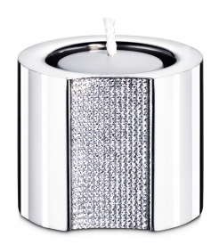](http://www.la-parfumerie.eu/produit/37980) [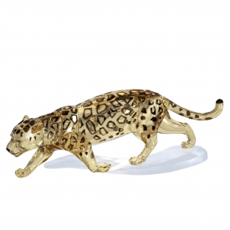](http://www.la-parfumerie.eu/produit/37981)

48 - Ambiray Photophore 49 - JAGUAR

31 € 242 €

Disponible Disponible

[](http://www.la-parfumerie.eu/produit/37983) [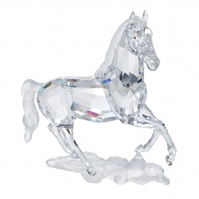](http://www.la-parfumerie.eu/produit/37985)

50 - BOUDDHA 51 - ETALON

199 € 242 €

Disponible Disponible

[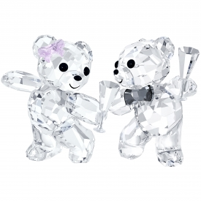](http://www.la-parfumerie.eu/produit/37986) [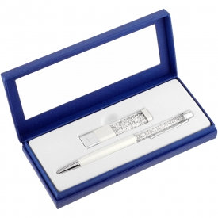](http://www.la-parfumerie.eu/produit/37987)

52 - Ourson Kris - C'est la Fête 53 - Crystalline Clé USB & Stylo à bille

103 € 55 €

Disponible Disponible

[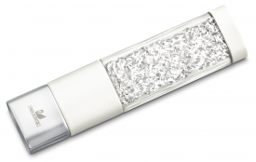](http://www.la-parfumerie.eu/produit/37988) [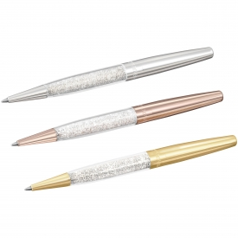](http://www.la-parfumerie.eu/produit/37989)

54 - Crystalline Clé USB White 55 - Crystalline Stardust Stylo à bille (set de 3)

39 € 63 €

Indisponible Disponible

[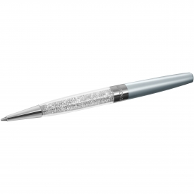](http://www.la-parfumerie.eu/produit/37990) [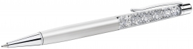](http://www.la-parfumerie.eu/produit/37991)

56 - Crystalline Stardust Stylo à bille 57 - Crystalline Lady Stylo à bille White (rupture momentanée)

23 € 22 €

Indisponible Indisponible

[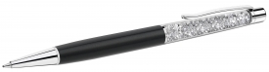](http://www.la-parfumerie.eu/produit/37992) [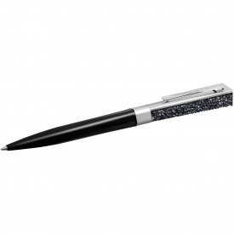](http://www.la-parfumerie.eu/produit/37993)

58 - Crystalline Lady Stylo à bille Black 59 - Stellar Stylo à bille

23 € 39 €

Disponible Disponible

[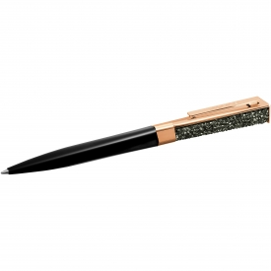](http://www.la-parfumerie.eu/produit/37994)

60 - Stellar Stylo Doré à bille

38 €

Disponible